INFORME ESTADISTICO SONDEO DE SATISFACCIÓN

PREGUNTA ENERO-JUNIO

2019



La Fiscalía General de la Nación a través de la Dirección de Atención al Usuario, Intervención Temprana y Asignaciones y con el fin de conocer la percepción de nuestros usuarios realizó el siguiente sondeo:

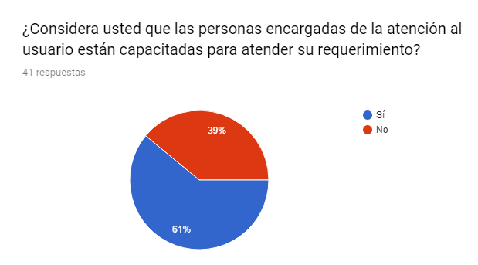

|  |  |  |  |  |  |
| --- | --- | --- | --- | --- | --- |
| **MES** | **Sí** | **% SI** | **No** | **% NO** | **TOTAL** |
| ABRIL | 10 | 43% | 13 | 57% | 23 |
| MAYO | 12 | 92% | 1 | 8% | 13 |
| JUNIO | 3 | 60% | 2 | 40% | 5 |
| **TOTAL** | **25** | **61%** | **16** | **39%** | **41** |

El análisis de los resultados del presente sondeo corresponde a los meses de abril a junio de la presente vigencia, donde se obtuvo una participación de 41 usuarios con igual número de respuestas diligenciadas correspondientes al 61% manifestando que las personas encargadas de la atención en la Fiscalia General de la Nación, si se encuentran capacitadas en el momento de atender el requerimiento hecho por el usuario. Diferente al 39% de los usuarios que piensan que estas personas encargadas de la atención no se encuentran capacitadas.

* ­Referente a la participación, se evidenció una disminución notoria por parte de los usuarios respecto al sondeo publicado en el mes de enero ya que en el sondeo anterior participaron 86 personas, mientras que en este participaron solo 41 personas.

**Conclusiones del Sondeo:**

* En cuanto a los resultados obtenidos, se evidencio que los usuarios tienen una percepción positiva frente a la capacitación con la que cuentan los servidores de la Fiscalía General de la Nación para atender los requerimientos.
* La Fiscalía General de la Nación dará continuidad a las estrategias encaminadas a la mejora continua en el servicio, con el fin de fortalecer las competencias de los servidores a nivel nacional, garantizando un acceso a la justicia con calidad y en igualdad de condiciones.

***Dirección de Atención al Usuario, Intervención Temprana y Asignaciones***